Отчет по разработке веб-приложений.

Лабораторная работа №5.

Выполнила: Лаврова Валерия.

Тема: Music

Music API:

* id - int
* author - string
* song -string
* text- string

Результат выполнения (Регистрация)

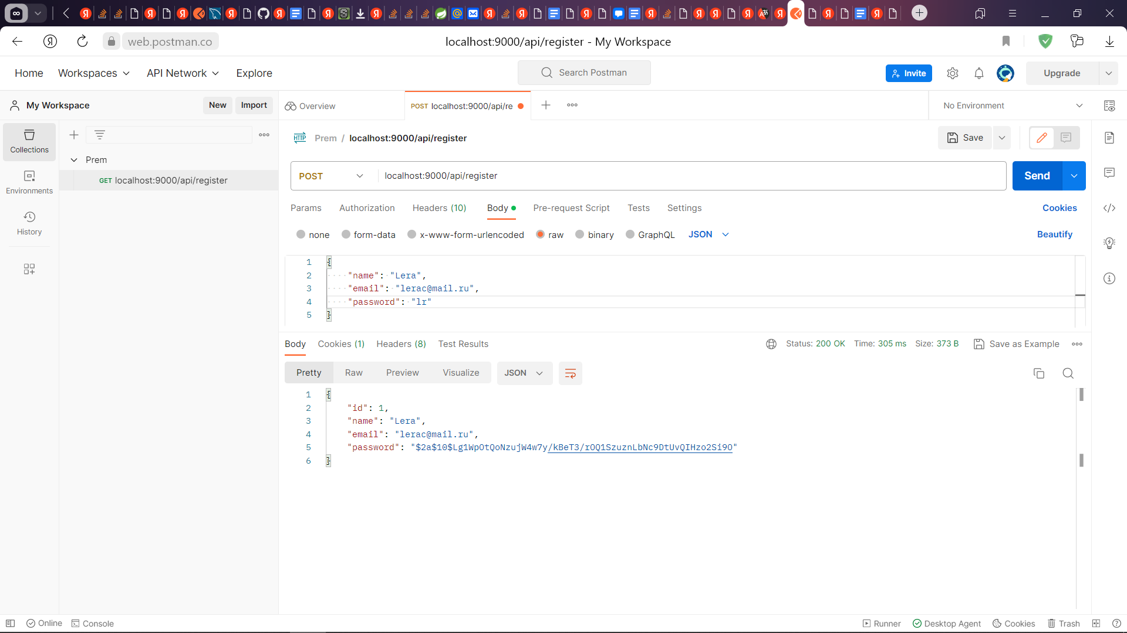

Авторизация (Логин)

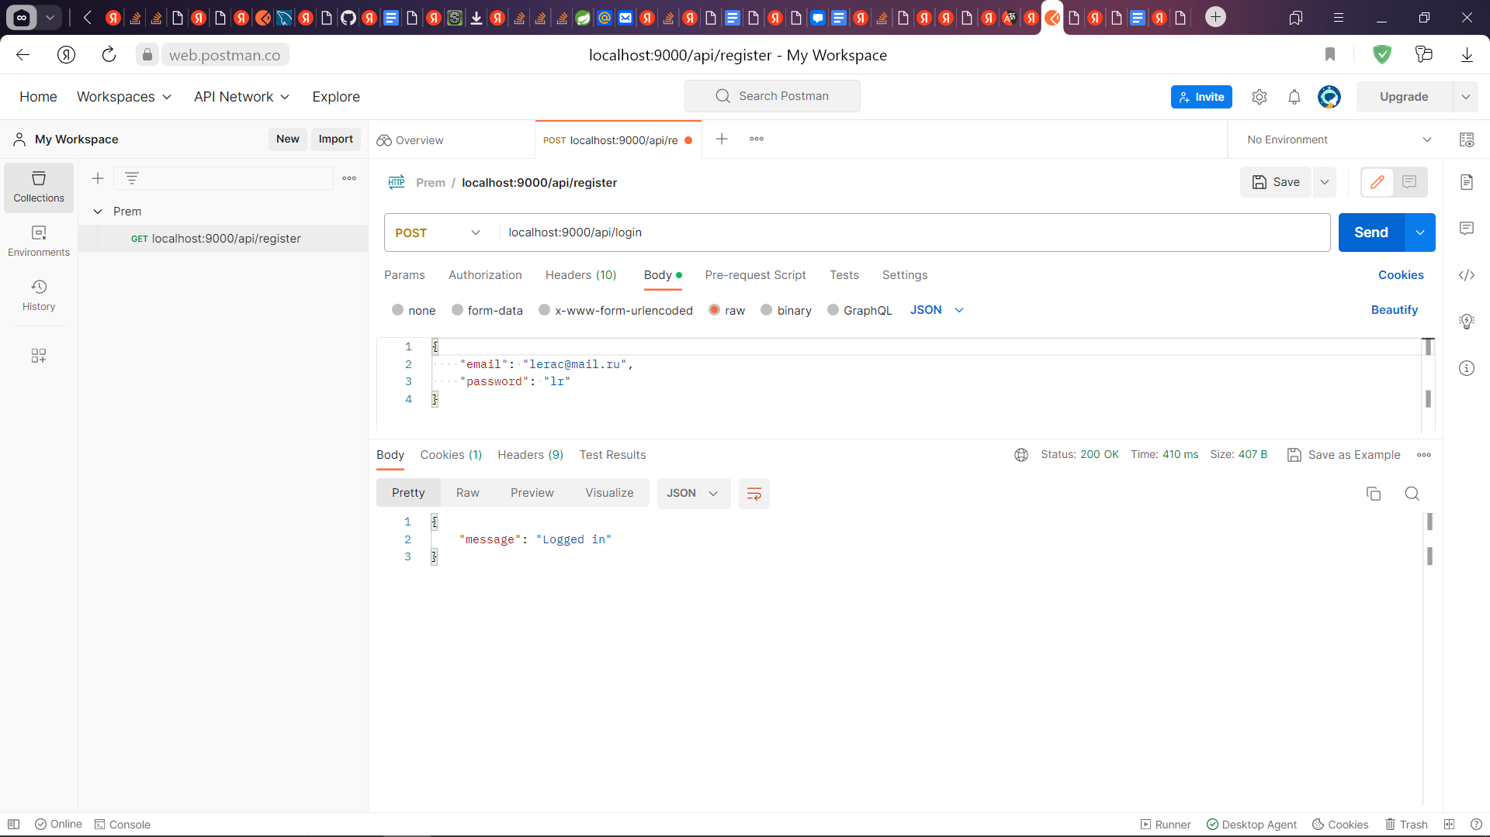

Пример работы запросов:

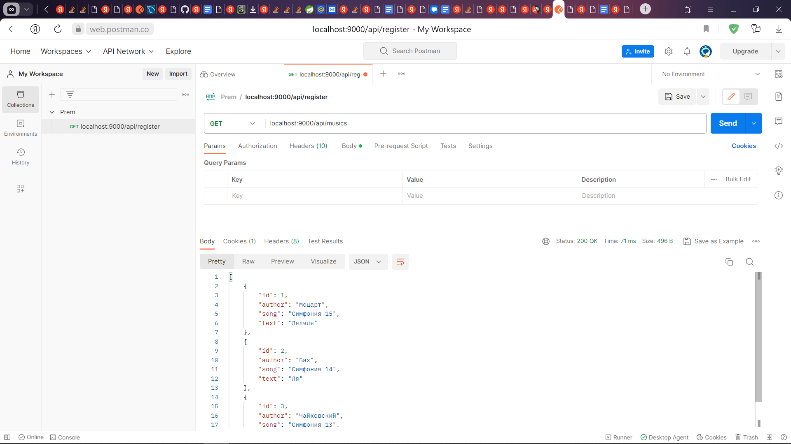

Веб-приложение:

